爬虫教程

# 爬虫基本原理

## 网络爬虫的基本结构及工作流程

一个通用的网络爬虫的框架如图所示：



网络爬虫的基本工作流程如下：

1.首先选取一部分精心挑选的种子URL；

2.将这些URL放入待抓取URL队列；

3.从待抓取URL队列中取出待抓取在URL，解析DNS，并且得到主机的ip，并将URL对应的网页下载下来，存储进已下载网页库中。此外，将这些URL放进已抓取URL队列。

4.分析已抓取URL队列中的URL，分析其中的其他URL，并且将URL放入待抓取URL队列，从而进入下一个循环。

# WebMagic爬虫

## 总体结构



**1.Spider**(整个爬虫的调度框架)

**2.Downloader**(页面下载)

**3.PageProcessor**(链接提取和页面分析)

**4.Scheduler**(URL管理)

**5.Pipeline**(离线分析和持久化)

## 框架文档

<http://webmagic.io/docs/zh/>

# wm-spider

## 目录结构

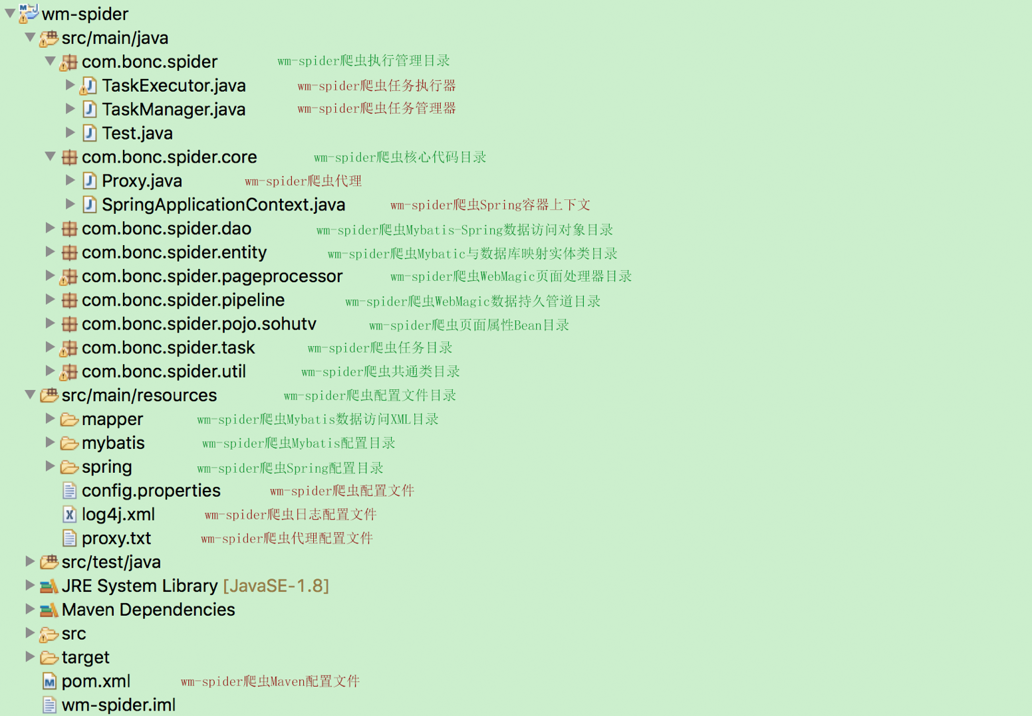

### 配置文件说明

#### pom.xml

Maven工程依赖配置

#### config.properties

数据库、数据库连接池、Redis等配置信息

#### log4j.xml

应用log配置文件，log文件生成目录为/var/log/wm-spider，需要提前创建此目录

#### proxy.txt

代理列表

### 包结构说明

#### com.bonc.spider

爬虫程序任务执行管理目录，需要在TaskExecutor.java中添加新任务

#### com.bonc.spider.core

爬虫程序相关共同代码目录

#### com.bonc.spider.dao

爬虫程序数据访问对象目录，任务相关Dao放在此目录

#### com.bonc.spider.entity

爬虫程序数据库实体类目录，任务相关Entity放在此目录

#### com.bonc.spider.pageprocessor

爬虫程序页面处理器目录，任务相关PageProcessor放在此目录

PageProcessor是WebMagic框架编写爬虫的主要战场，爬虫任务业务逻辑全部放在PageProcessor中，抓取网站的相关配置也在这里设置（代理、编码、抓取间隔、超时时间、重试次数等）

#### com.bonc.spider.pipeline

爬虫程序数据持久管道目录，任务相关Pipeline放在此目录

Pipeline是WebMagic框架数据持久化组件，在此把页面爬取的最终结果存入数据库或文件

#### com.bonc.spider.pojo

爬虫程序页面属性Bean目录，任务爬取的每个页面的页面属性对应的Bean放在此目录

#### com.bonc.spider.task

爬虫程序任务目录，任务Task放在此目录

Task是WM-Spider调度器配置场所，在这里可以设置Redis队列、数据库或文件存储、执行线程数等

#### com.bonc.spider.util

爬虫程序共同类目录

## 爬虫任务开发说明

* 创建数据库（建议使用mysql）
* 创建Redis
* 修改配置文件（config.properties）

修改数据库连接、Redis连接

* 创建数据库表结构
* 编写数据库实体类
* 编写Dao
* 编写XML
* 编写Pipeline
* 编写PageProcessor
* 编写Task
* 在TaskExecutor.java中添加新任务执行

# 实例分析（搜狐视频）

## 模拟操作流程

### 入口页面

以分类页面作为爬虫的源URL开始爬取，去掉精选，去掉类别、地址中的全部，之后选择到的源URL如下：

http://so.tv.sohu.com/list_p1100_p2100100_p31000_p4_p5_p6_p7_p8_p9_p10_p11_p12_p13.html



### 链接提取，获取待爬URL

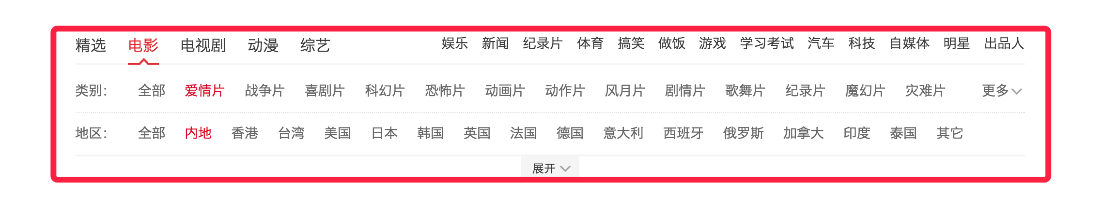



### 解析列表，提取列表项内容，将提取结果保存，点击播放



### 解析播放页内容，将提取结果保存，点击“欲望画室”



### 解析详情页内容，将提取结果保存



### 将保存下来的类别、列表、播放、详情信息入库